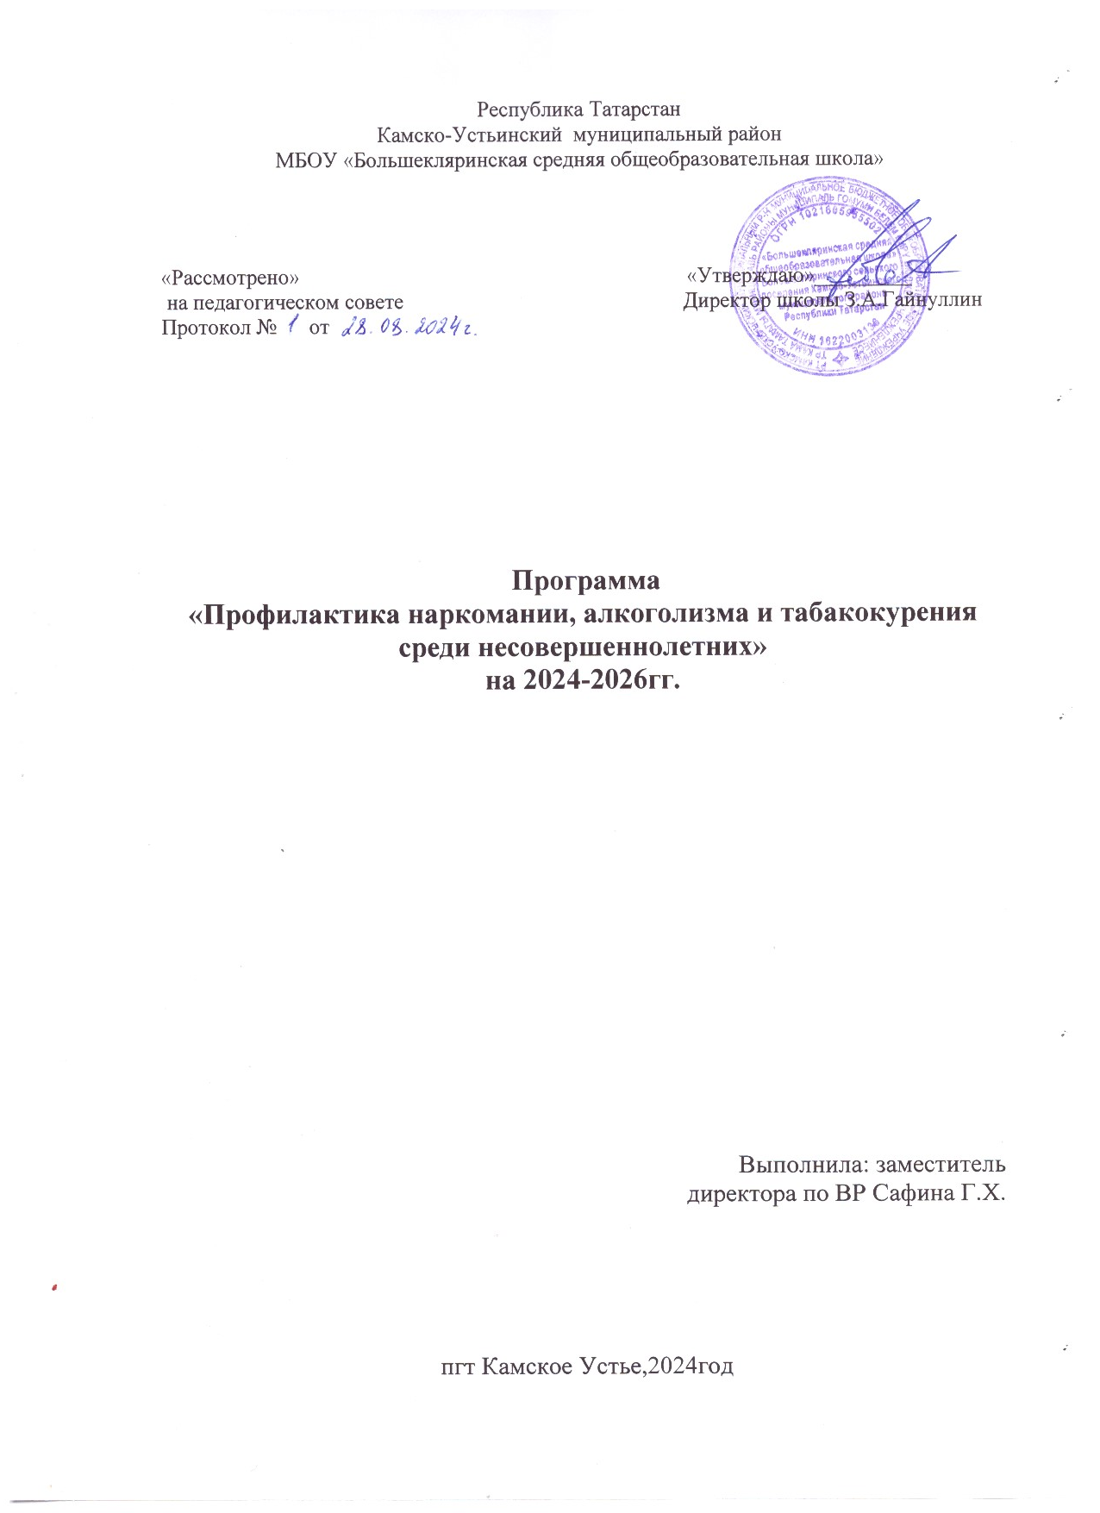

Содержание.

1.Паспорт программы…………………………………

2. Пояснительная записка………………………………

3. План работы программы
«Профилактика наркомании, алкоголизма, табакокурения среди несовершеннолетних»…………………………………

4. Этапы реализации комплексно-целевой программы

5. Методы реализации программы...........

6. Источники информации……………………………….

7. Приложение « Это должен знать каждый»…………..

Паспорт программы

Наименование программы | «Профилактика наркомании, алкоголизма,  табакокурения и правонарушений среди  несовершеннолетних».
Разработчики программы | Сафина Гулюса Харисовна,  заместитель директора по ВР
Назначение программы | Способствовать развитию ценностного отношения  детей и молодёжи к наркотическим веществам;  формировать личную ответственность за своё поведение,  антинаркотические установки, пропагандируя здоровый  образ жизни и профилактическую работу.
Основание для разработки программы | Создание в школе системы работы по профилактике  наркомании, алкоголизма и табакокурения  среди несовершеннолетних, позволяющей  учащимся развиваться в благоприятной среде.
Задачи программы | - развитие у подростков позитивных отношений с  окружающими, приобретение умения адаптироваться  к отрицательным эффектам рекламы, выражать свои  чувства, разрешать конфликты, сопротивляться  давлению, которое угрожает здоровью и жизни;  - обучение учащихся навыкам ответственного  поведения в пользу своего здоровья;  - профилактика правонарушений и преступлений,  асоциальных явлений в ученической среде.
Сроки реализации программы | на 2024-2026 гг.
Ожидаемые конечные результаты реализации программы, их социальная эффективность | Повышение образовательного уровня родителей и  детей по вопросам здорового образа жизни.
Участники реализации программы | Учащиеся 5-11 классов, администрация  школы, классные руководители, педагоги, родители.
Управление, контроль | Мониторинг школы
Формы и методы реализации программы | Групповые и индивидуальные занятия, беседы,  мозговые штурмы, фоновые мероприятия.

Пояснительная записка.

Охрана детского здоровья является неотъемлемым направлением деятельности любой школы. В настоящее время проблема здоровья подрастающего поколения, вызывающая особую озабоченность в государстве и обществе, вышла в разряд приоритетных государственных и общественных задач. Здоровье рассматривается как фактор социальной жизни, основа экономического благополучия государства, социального прогресса общества, улучшения психологического климата. Изменившееся социально-экономическое положение в стране требует от подростка быстрой адаптации к новым условиям существования. Встаёт проблема: как в условиях жёсткой рыночной конкуренции, смещения ценностного вектора от высоких идеалов к идеалам материального достатка, наживы личности сохранить лучшие нравственные качества.
Профилактика в первую очередь заключается в информировании о вреде, который оказывают эти привычки не только на организм молодого человека, но и на его социально – психологическое благополучие, возможность получения образования, профессии, создание семьи и т.д. А главное необходимо обучать подростков на основе здоровье - сберегающих технологии здоровому образу жизни, противостоянию давлению среды, сознательному отказу от единичных проб психоактивных веществ. Проблема злоупотребления психоактивными веществами остается чрезвычайно актуальной для школы и требует пристального внимания. В употребление психоактивных веществ вовлекаются все новые граждане, в первую очередь, подростки и молодежь. В последнее время масштабы распространения форм асоциального поведения (табакокурение, наркомания, алкоголизм) в подростковой среде приобретают угрожающий характер. Такое положение дел нельзя считать нормальным, поскольку курение, наркомания, алкоголизм – это действия направленные на уничтожение себя или уничтожение личности в себе. Кроме того, 4 наибольший вред эти действия наносят именно детскому и подростковому организму.
Цель:
– создание в школе системы работы по профилактике наркомании, алкоголизма и табакокурения среди несовершеннолетних, позволяющей учащимся развиваться в благоприятной среде;
- развитие у подростков позитивных отношений с окружающими, приобретение умения адаптироваться к отрицательным эффектам рекламы, выражать свои чувства, разрешать конфликты, сопротивляться давлению, которое угрожает здоровью и жизни.
Актуальность данной программы состоит в нарастании остроты данной проблемы среди подрастающего поколения, повышении требований в организации качественной работы по профилактике формировании здорового образа жизни.
Поставленная цель реализуется через решение следующих задач:
- развитие у подростков позитивных отношений с окружающими, приобретение умения адаптироваться к отрицательным эффектам рекламы, выражать свои чувства, разрешать конфликты, сопротивляться давлению, которое угрожает здоровью и жизни;
- предупреждение употребления психоактивных веществ детьми и подростками;
- обучение навыкам ответственного поведения в пользу своего здоровья.

Данная Программа рассчитана на обучающихся 5-11 классов.

Учебно-тематическое планирование
программы «Профилактика наркомании, алкоголизма, табакокурения среди несовершеннолетних»
.
5 класс
№ | Тема
1 | Будь бездымным, а не безумным.
2 | Игровая программа «Путешествие в страну Здоровию»
3 | Классный час «Здоровье – бесценное богатство»
4 | Классный час «Злой волшебник – табак»
5 | Мое тело - моя собственность
6 | Агрессивность, неуверенное поведение и поведение с уверенностью.
7 | Сопротивление давлению со стороны.
8 | Умение сказать "Нет".
9 | Стресс. Способы борьбы с ним.
10 | Здоровый образ жизни в семье - основа здоровья детей и подростков
11 | Критика, навыки критического отношения
12 | Умение принимать решения
13 | Поведение в конфликтной ситуации. Разрешение конфликта путем  совместного принятия решения.
14 | Я особенный и себя уважаю.
15 | Игровая программа «Солнце, воздух и вода –наши лучшие друзья»
16 | Как поддерживать дружбу
17 | Классный час «Секреты правильного питания»
18 | Как прервать нежелательную дружбу
.
6 класс
№ | Тема
1 | Взаимоотношения с родителями и со взрослыми
2 | Умение отвечать за себя.
3 | Что такое наркотики.
4 | Правильное и неправильное использование медикаментов.
5 | Употребление, злоупотребление, болезнь
6 | Употребление табака.
7 | Алкоголь.
8 | Наркотизм.
9 | Токсические вещества.
10 | Спортивное соревнование «Здоровый яздоровая страна
11 | Никогда не пробовать и употреблять наркотики - хорошо.
12 | ТВ, видео, компьютерные игры.
13 | Здоровый образ жизни в семье-основа здоровья детей и подростков
14 | Встреча миров: мальчики и девочки.
15 | Развитие навыков критического мышления и ответственного поведения
16 | Развитие навыков давлению со стороны.
17 | Как научиться жить без конфликтов
18 | Тренинг коммуникативной компетентности.
7 класс
№ | Тема
1 | Курить – здоровью вредить.
2 | Алкоголь – яд
3 | Наркотики – наши враги
4 | Здоровье – наше богатство
5 | Встреча миров: мальчики и девочки.
6 | Развитие навыков критического мышления и ответственного поведения
7 | Виды и формы общения.
8 | Умение сказать “Нет”.
9 | Агрессивность, неуверенное поведение и поведение с уверенностью.
10 | Сопротивление давлению со стороны
11 | Стресс. Способы борьбы с ним.
12 | Отрицательные эмоции и как справиться с гневом
13 | Умение принимать решения.
14 | Критика, навыки критического отношения
15 | Поведение в конфликтной ситуации. Разрешение конфликта путем совместного принятия  решения
16 | Как поддерживать дружбу.
17 | Как прервать нежелательную дружбу.
18 | Здоровый образ жизни в семье-основа здоровья детей и подростков
8 класс
№ | Тема
1 | Здоровый образ жизни в семье-основа здоровья детей и подростков
2 | Административная и уголовная ответственность за хранение передачу и  сбыт наркотиков
3 | Плата за обман природы. Миф о слабых и безопасных наркотиках.
4 | Осторожно - яды: табак и алкоголь.
5 | Осторожно яды: токсические вещества и зависимость от наркотиков.
6 | Встреча миров: мальчики и девочки.
7 | Развитие навыков критического мышления и ответственного поведения
8 | Особенности личности потенциальных наркоманов. Смена социального  окружения
9 | Смена стратегии поведения и потеря цели жизни. Изменение личности  наркоманов
10 | Отношение людей к наркоманам.
11 | Возможно ли излечение от наркомании. Кто виноват?
12 | Когда возникла проблема наркомании. Наркомания угроза существования  нации
13 | Экономические и идеологические предпосылки для распространения  наркомании.
14 | Косвенная реклама массовой наркотизации населения. Социальные  предпосылки для распространения наркомании
15 | Нравственные нормы как гарантии здоровья
16 | Необходимость личной ответственности за наркотизацию
17 | Отношение государства к наркомании. Ответ защитникам права на  существование наркомании
18 | Альтернатива наркотикам. Защищайте сами свое психическое здоровье.

9 класс
№ | Тема
1 | Жизнь в своем формате.
2 | Административная и уголовная ответственность несовершеннолетних.
3 | Заблудившиеся в сети.
4 | “Я” и общественное мнение
5 | Научись решать свои проблемы или правила бесконфликтного существования.
6 | Умей сказать “нет!”.
7 | STOP – курение!
8 | STOP – алкоголь!
9 | STOP – наркотик!
10 | STOP – СПИД!
11 | Правильное питание – залог здоровья!
12 | “Круглый стол” по теме: “Мы за здоровый образ жизни”.
13 | Встреча миров: мальчики и девочки
14 | Развитие навыков критического мышления и ответственного поведения
15 | Организация учебы и досуга подростков как профилактика вредных  привычек
16 | Здоровый образ жизни в семье-основа здоровья детей и подростков
17 | Счастливая семья-счастливые подростки
18 | Счастливая семья-счастливые подростки
10 класс
№ | Тема
1 | Здоровый образ жизни и его составляющие.
2 | Административная и уголовная ответственность несовершеннолетних.
3 | Игромания.
4 | “Сохрани себя”
5 | Научись решать свои проблемы или правила бесконфликтного существования.
6 | “Телефон доверия”.
7 | STOP – курение!
8 | STOP –алкоголь!
9 | STOP – наркотик!
10 | STOP – СПИД!
11 | “Круглый стол” по теме: “Мы за здоровый образ жизни”.
12 | Особенности личности потенциальных наркоманов. Смена социального  окружения.
13 | Признаки телепродукции, разрушающей здоровье. Отношение молодежи к  деструктивной продукции средств массовой информации.
14 | Смена стратегии поведения и потеря цели жизни. Изменение личности  наркоманов. Отношение людей к наркоманам.
15 | Возможно ли излечение от наркомании. Кто виноват?
16 | Когда возникла проблема наркомании. Наркомания - угроза существования  нации.
17 | Экономические и идеологические предпосылки для распространения  наркомании.
18 | Косвенная реклама массовой наркотизации населения. Социальные  предпосылки для распространения наркомании

11 класс
№ | Тема
1 | Здоровый образ жизни и его составляющие.
3 | Правоотношения в сфере трудовой деятельности и несовершеннолетние.
6 | Правила бесконфликтного существования.
7 | Умей сказать “нет!”.
8 | STOP – курение!
9 | STOP – алкоголь!
10 | STOP – наркотик!
11 | STOP – СПИД!
12 | Правильное питание – залог здоровья!
13 | “Круглый стол” по теме: “Мы за здоровый образ жизни”.
14 | Нравственные нормы как гарантии здоровья. Необходимость личной  ответственности за наркотизацию.
15 | Отношение государства к наркомании. Ответ защитникам права на  существование наркомании.
16 | Альтернатива наркотикам. Защищайте сами свое психическое здоровье
17 | Признаки телепродукции, разрушающей здоровье. Отношение молодежи к  деструктивной продукции средств массовой информации.
18 | Признаки музыки и танцев, разрушающих психическое здоровье. Можно ли  победить наркоманию?

Этапы реализации комплексно-целевой программы:

I Подготовительный этап.
- Ретроспективный анализ литературы по данному направлению.
- Составление программы социальных действий с участниками образовательного процесса.
II. Основной этап.
- Реализация мероприятий программы.
- Внедрение программы через проведение традиционных мероприятий, направленных на решение задач:
- Участие в акции «Не переступи черту».
- Декада здоровья (комплекс мероприятий).
- «Мозговые штурмы», тренинги, направленные на здоровый образ жизни.
- Спортивные мероприятия.
- Классные часы, беседы, тестирование по данной проблеме.
III. Аналитический этап.
- Социальный прогноз.
- Анализ реализации программы.
- Оформление отчётов.
- Оценка результатов.
Механизм реализации программы осуществляется через:
- мониторинговые исследования и определение перспектив.
- взаимодействие педагогов, классных руководителей, родителей, детей; сотрудничество с КДН, ПДН.
- внедрение здоровьесберегающих технологий, формирующих позитивные установки на ЗОЖ.
- привлечение родителей для успешного функционирования программы по профилактике наркомании, алкоголизма, табакокурения среди несовершеннолетних
- повышение роли дополнительного образования детей; организацию совместной деятельности детей и взрослых: военно-патриотическое, интеллектуальное, научно-техническое, художественное, эстетическое, экологическое, физическое воспитание, краеведческую работу.
Участники программы
- Основным звеном программы является коллектив детей, педагогов и родителей, участвующих в организации и проведении мероприятий, направленных на здоровый образ жизни, профилактику наркомании, алкоголизма, табакокурения среди несовершеннолетних
Участником программы является любой воспитанник 11 - 17 лет.
Управление, контроль, мониторинг
Управление и контроль над реализацией программы осуществляет заместитель директора по учебно-воспитательной работе в мониторинге программы. Координатором программы являются классные руководители, учителя-предметники, вожатая, библиотекарь
Методы реализации программы:
Мозговой штурм. Метод используют для развития творческого мышления. Это помогает ученикам не быть строгим судьёй себе и другим. Попросит группу учеников выдать столько идей, сколько они могут, может, зафиксировать их на доске. Никто в группе не должен оценивать и

комментировать: «Позитивные или негативные идеи?» По завершении мозгового штурма идёт оценка этих идей.
Ролевые игры. Ощущение себя «в чужой шкуре» помогает развить сопереживание и возможность понять ситуацию с различных сторон. Можно попросить ребят представить себя в различных ситуациях – «драматическая ситуация» помогает вжиться в проблему. Можно принять ролевые игры, «проживая» какие-либо события.
Развитие мнений через обсуждение и дебаты. Многие вопросы требуют обсуждения, т. к. дети и педагоги часто имеют собственное мнение. Следовательно, очень важно определить своё собственное мнение. Во время обсуждения дети понимают, что бывает множество мнений по одному вопросу.
Рекламные листки, буклеты, плакаты, эмблемы. Чаще всего школьное обучение состоит из разделов: слушать учителя, выполнять письменные задания. Записи очень важны для систематизации знаний, для развития коммуникативных способностей. Можно сделать записи в форме рекламного листка, буклета, плаката – т.е. того, что может информировать других. Дизайн и иллюстрация становятся очень важными для детей, так как помогает им общаться.
Истории. Многие люди учатся на историях, которые являются важным путём передачи знаний и морали; и даже телевизионные «мыльные оперы» по-своему учат нас исследовать текущие события. Истории и рассказы позволяют ученикам переносить свой личный опыт в форму фантазий, и поэтому они не сообщают о себе те вещи, о которых хотелось бы умолчать. Различные люди по-разному интерпретируют одну и ту же историю. Народные сказки, рассказы о жизни, фантастика часто нужны нам, так как помогают лучше понять свои проблемы.
Работа в группах и парах. Ребёнок учится на чужих примерах, чужом опыте, поэтому работа в группе очень важна. Но управлять группой должен преподаватель, в обязанности которого входит следить, не доминирует ли кто-либо над другими, все ли участвуют в работе. В состав группы не должны постоянно входить только друзья, а с целью улучшения атмосферы в группе необходимо научится уважать чужую точку зрения, что способствует развитию коммуникативных навыков.
Программа предполагает:
- Организацию управления и контроля системы профилактической работы в школе.
- Проведение бесед с учащимися и их родителями о действии наркотических веществ, алкоголя на организм человека и его последствиях.
- Деятельность участников образовательного процесса по предотвращению употребления и распространения психоактивных веществ.
- Индивидуальную работу с учащимися.
5.Работу с родителями.
Основные требования к условиям реализации программы:
- продолжительность одного занятия не более 30 минут;
- курс занятий краткосрочный, но интенсивный, не увеличивающий учебную нагрузку детей и подростков;
- группа может быть довольно большой (15-20 человек), объединенной в один класс большей частью случайно, а не только в силу индивидуальных психологических особенностей;
- занятия может вести классный руководитель
- один раз в четверть перед учащимися выступает заместитель директора по воспитательной работе, один раз в полугодие – инспектор по делам несовершеннолетних. Учителя-предметники и классный руководитель проводят беседы не менее чем один раза в четверть (в течение 10-15 минут).
Занятия не должны напоминать школьникам уроки. Поэтому из них следует исключить задания, характерные для традиционных уроков, длительные монологические высказывания ведущего. Целью занятий должно стать не столько получение учащимися определённых знаний,

сколько формирование адекватного отношения к отдельным явлениям, ситуациям, проблемам, создание стойких убеждений в приемлемости или неприемлемости соответствующих способов поведения. Подход, при котором социальные установки формируются через игру, а не путём простой передачи знаний, представляется более эффективным при условии правильной его организации. Помимо психологических тренингов, бесед, классных часов в программу должны быть включены уроки здоровья.
Организация профилактической работы предполагает:
- Включение в план работы школы мероприятий по профилактике наркомании, алкоголизма, табакокурения и правонарушений среди несовершеннолетних на учебный год.
- Ознакомление с планом мероприятий педагогического коллектива.
- Обсуждение направлений работы по профилактике употребления ПАВ и правонарушений среди несовершеннолетних на заседаниях методического объединения классных руководителей.
- Обсуждение хода работы по ранней профилактике наркомании и правонарушений среди несовершеннолетних на заседаниях родительского комитета.
- Деятельность школьной библиотеки по профилактике наркомании и правонарушений среди несовершеннолетних через выставку литературы, читательские конференции и диспуты.
- Борьбу с абсентеизмом (пропуски занятий без уважительных причин), которая, являясь одним из основных направлений в воспитательной и учебной работе, обеспечивает успешную профилактику наркомании, алкоголизма, табакокурения и правонарушений, а также формирование у подростков навыков законопослушного поведения.
- Ежедневный контроль успеваемости со стороны классного руководителя и родителей.
- Организацию досуга учащихся, широкое вовлечение их в занятия спортом, художественное творчество, кружковую работу, которые способствуют развитию творческих инициатив ребёнка, активному полезному проведению свободного от учёбы времени, формированию законопослушного поведения.

Источники информации

- И. Семёнова «Учусь быть здоровым или как стать Неболейкой». Москва, 1994 г.
- Г.Юдин. «Главное чудо света». Москва: Монолог, 1994 г.
- Н.В.Вострокнутов «Антинаркотическая профилактическая работа с несовершеннолетними групп социального риска». Московский городской фонд поддержки школьного книгоиздания, Москва, 2004 г.
- Научно-методический центр «Диагностика. Адаптация. Развитие». «Менеджмент в профилактике злоупотребления психоактивными веществами». Москва, 2005 г.

